Bac S 2013 Amérique du nord EXERCICE III. CONCERT EN SOUS-SOL (5 points) Spécialité http://labolycee.org

1. Accord des instruments.

1.1. (0,75 pt) Fréquence f de vibration du son émis par le diapason :
Sur le document 2, on mesure la période de la tension.
Pour une meilleure précision, on mesure plusieurs périodes.
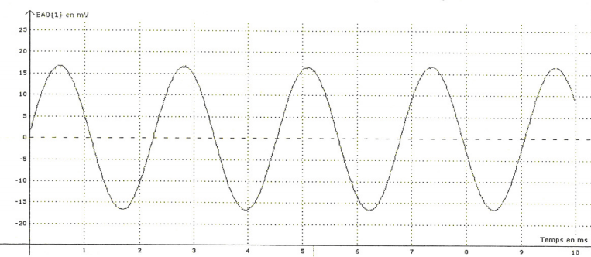
16,0 cm
14,5 cm → 4 T
10,0 ms = 10,0×10⁻³ s → 16,0 cm
4 T → 14,5 cm
T =
f = donc f = = 441 Hz

1.2. (0,75 pt) Il faut déterminer la fréquence du son émis par chaque instrument.
L’analyse spectrale donne la fréquence du fondamental qui caractérise la hauteur du son :
- pour le piano, la fréquence du fondamental vaut environ 0,4 kHz,
- pour la flûte, on lit environ 0,8 kHz,
- pour la guitare, on lit environ 0,4 kHz.
La flûte ne joue pas une note de même hauteur que les autres instruments.
Pour être certain que la guitare et le piano jouent la même note, il faut déterminer avec précision (voir méthode employée en 1.1.) la période.
Piano : 15,0 ms = 15,0×10⁻³ s → 16,0 cm
6 T → 14,5 cm
T =
f = donc f = = 4,4×10² Hz

Guitare : 15,0 ms = 15,0×10⁻³ s → 7,8 cm
8 T → 9,6 cm
T =
f = donc f = = 4,3×10² Hz
Les fréquences sont très proches, le piano et la guitare jouent sans doute la même note, même si l’imprécision des mesures ne permet pas de le démontrer rigoureusement.

2. La pièce du sous-sol est-elle une bonne salle de concert ?

2.1. (0,75 pt) Trois phénomènes physiques interviennent au cours de la propagation du son dans une salle : réflexion, absorption (atténuation), diffraction (par l’ouverture de la porte…).

2.2. (0,5 pt) Formule de Sabine : T_{R} = soit 0,16 =
En remplaçant les grandeurs par leurs unités, on a , donc le coefficient s’exprime en s.m⁻¹.

2.3. (1 pt) Le document 6 nous apprend qu’une bonne salle de concert présente une durée de réverbération de 1,0 s à 2,5 s.
Calculons la durée de réverbération du sous-sol : T_{R} = avec A =
T_{R} = =
T_{R} = = 10 s
(0,25 pt) La durée de réverbération est trop longue, les notes successives vont se chevaucher et l’ensemble sera inintelligible.

2.4. (1 pt) La surface du béton sera réduite par la pose de panneaux, elle vaudra S_{Béton} − S_{Panneau}

T_{R} =
= = 20 m²
Il faut installer environ 20 m² de panneaux absorbants.

